iPad にサイネージを映す
iPad は Offision アプリの「パネルモード」でサイネージを再生します。認定された画面と同じプレーヤー、同じ 6 文字でのペアリングです。入れるアプリ、映り続けるかを決める iPadOS の 2 つの設定、そして iPad にできないこと。
2026-09-17 · https://offision.com/help/ja/devices/show-signage-on-an-ipad/
iPad は Offision アプリでサイネージを映します。ルームを予約するときに社員が使うあの
アプリで、画面全体をプレーヤーに引き渡すパネルモードを持っています。認定された
サイネージ画面が動かしているものと同じプレーヤーで、同じコンテンツを再生し、同じ
6 文字でペアリングします。
iPad が持ってこないのは、画面のまわりのハードウェアです。PoE はないので設置場所には
電源ソケットが要りますし、iPadOS は放っておけばスリープして画面をロックします。来週も
コンテンツが映っているかを決めるのは、Offision ではなくこの 2 つです。
始める前に:
自分の席からではなく、iPad のところで行ってください。最後の手順は iPad の画面から
6 文字を読み取るもので、そのコードは iPad が起きていてオンラインの間だけ有効です。

用意するもの
- iPadOS 13.0 以降の iPad —— このタイルのサポート モデルに書かれている条件
- 設置場所の電源ソケットと、iPad から Offision に届くネットワーク
- Offision 側に、サイネージとデバイスを管理できるアカウントと、作成済みのサイネージ
コンテンツ
- 15 分ほど

1. アプリを入れる

2. パネルモードに切り替える
アプリを開き、サインインせずに右上のパネルモードを選びます。先にサインイン
してしまうのがよくある回り道です。アカウントでサインインするのは「人」であり、ここで
設定しているのは「デバイス」です。
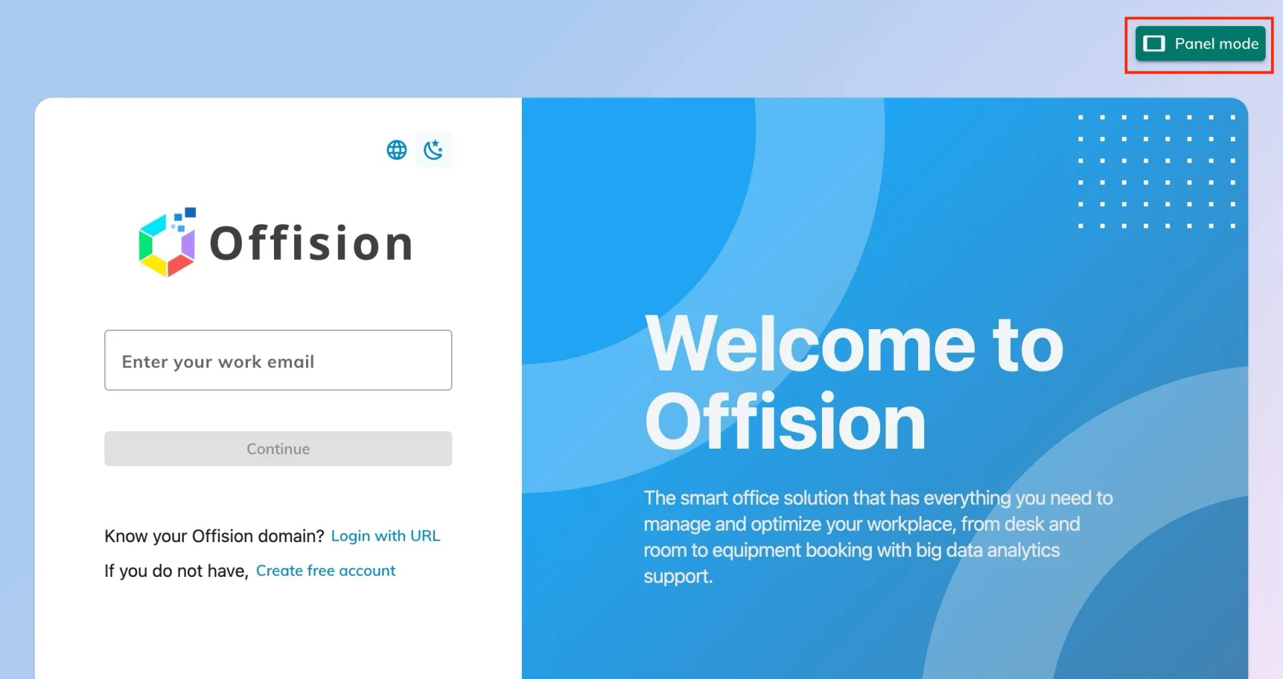
サインインする前のアプリ。パネルモードは右上にある。
画面がプレーヤーに切り替わり、6 文字の登録コードが表示されます。そのままにして
おいてください。
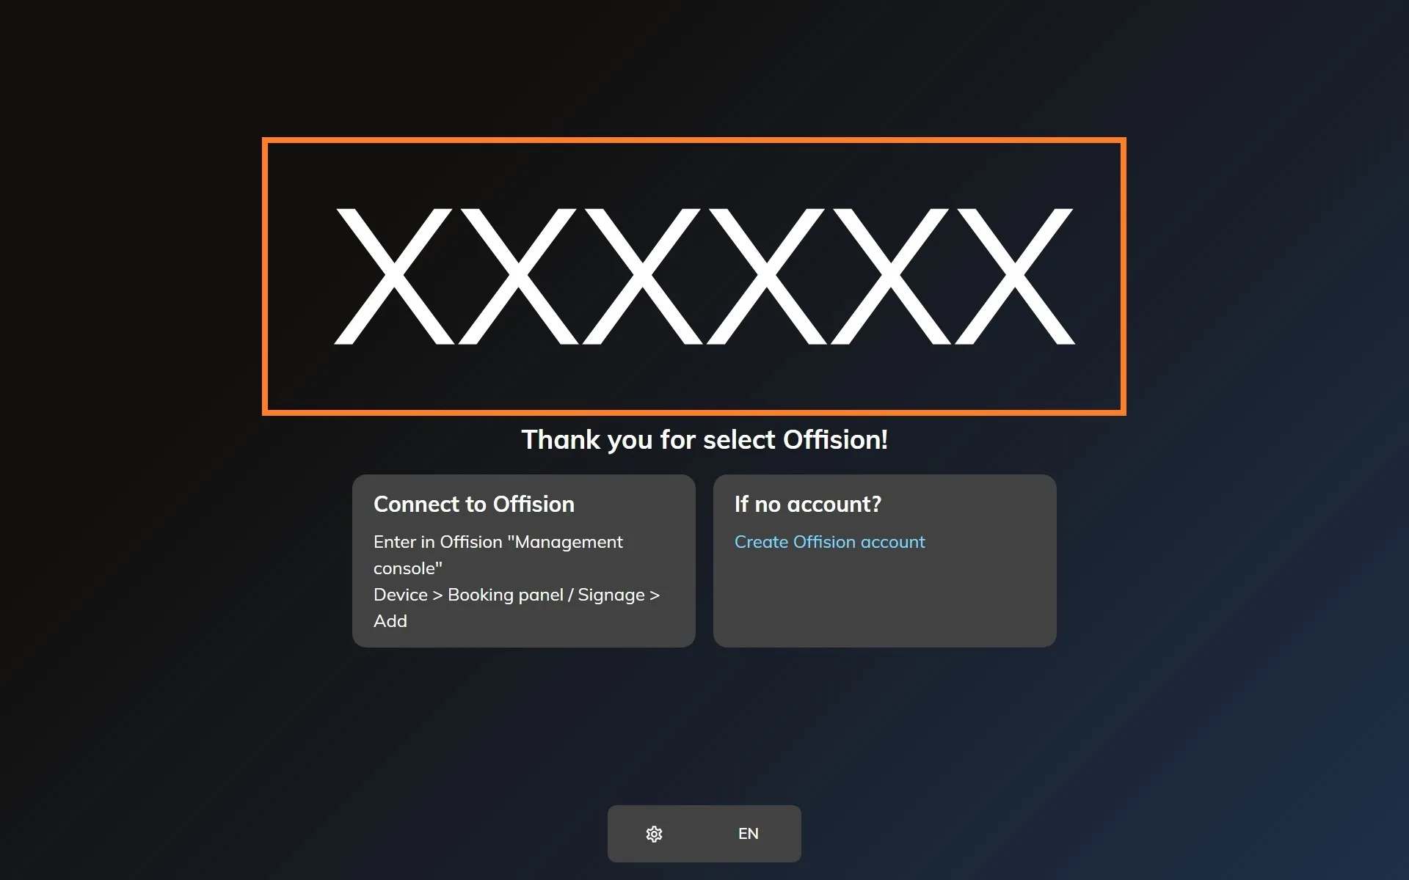
登録を待っているプレーヤー。この 6 文字を管理コンソールが尋ねる。

3. 管理コンソールでデバイスを追加する
管理コンソールでデバイス › サイネージ › デバイスを開き、追加を選びます。
Where in Offision: admin app → device/signage/signage-device (サイネージデバイス)
ウィザードの手順 —— コンテンツ、ブランド、コード、場所 —— はどの画面でも同じで、
サイネージ画面を Offision に接続するで
扱っています。ブランドの手順では、認定されたタイルの下のその他のデバイスから
iPad を選びます。
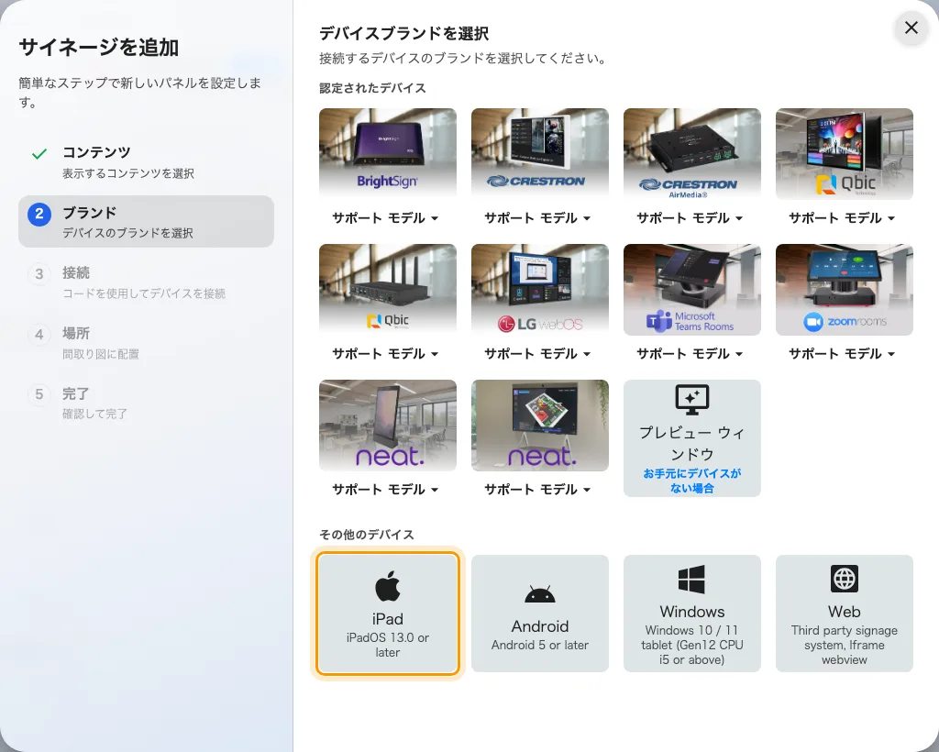
その他のデバイスの並びの 1 番目にある iPad。

4. コードで登録する
そのタイル専用の短い手引きが、コード入力欄の横に開きます。iPad に出ている 6 文字を
入力すると、最後の 1 文字で自動的に送信されます。
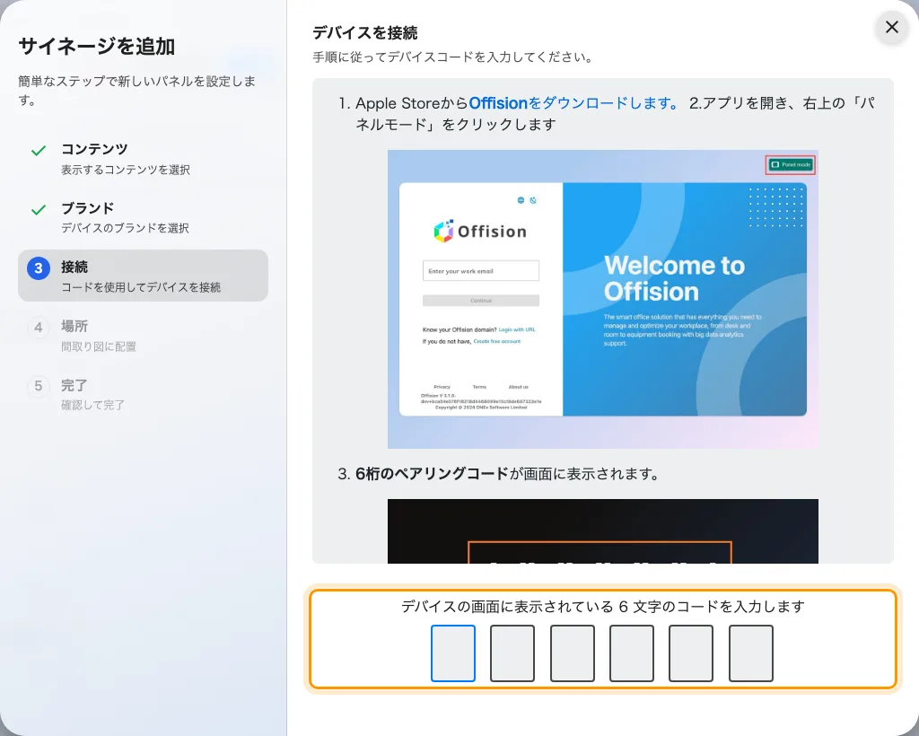
iPad の手引きと、画面を登録する入力欄。

5. iPadOS に画面を取り返させない
設定は iPad 側に 2 つ。ここを飛ばした画面は今日は完成して見えて、週の終わりには暗い
か、ホーム画面に戻っています。
- 自動ロックをしないに。ディスプレイが点いたままになります。
- Offision アプリにアクセスガイドをかけ、通りがかりの人がアプリから出られない
ようにします。

確認する
数秒で iPad はコードの表示をやめ、コンテンツの再生を始めます。そのうえで両側を確認
します。iPad でコンテンツが再生されていること、そしてデバイス › サイネージ ›
デバイスにその画面が現れ、オンラインと表示されること。
そのあと iPad をロックして解除し、以前の自動ロックの時間より長く放っておいてください。
サイネージ画面は誰も見に行かない画面なので、信用できるのは、戻ってきてもまだ再生して
いる設置だけです。

うまくいかないとき
見えていること | よくある原因
パネルモードのないサインイン画面 | Safari で開いた Offision であって、インストールしたアプリではありません。パネルモードはアプリにしかありません
コードが受け付けられない | 控えた文字を打ち直すのではなく、iPad からもう一度読み取ってください。コードは開いた接続の上にあるので、その後スリープしたりネットワークが切れた iPad は別のコードを出しています
数分で画面が暗くなる | 自動ロックが残っています。しないにしてください
コンテンツが消えてホーム画面が出ている | 誰かがアプリから出ました。アクセスガイドを有効にしてください
再生はするが、編集が反映されない | iPad がネットワークから外れています。戻ればプレーヤーは自分で再接続します

これでできないこと
- 画面にハードウェアは付きません。 ライトバーも在室センサーもカードリーダーも
ありません。それらはパネルメーカー自身の仕組みから来るもので、iPad にはありません。
- サイネージ画面であって、予約パネルではありません。 コンテンツを再生しますが、
入口でのチェックインは受け付けません。
- デバイスのライセンスは節約できません。 ペアリングした iPad は、ほかの画面と
まったく同じに 1 つ消費します。
- 停電から自力では戻りません。 iPad を充電したままオンに保つ設定にしていない限り
戻りませんし、ここには復帰させる PoE もありません。

